备注：目前阶段此操作说明针对安卓手机用户。（苹果手机用户暂等通知。）

1. **扫码下载APP**

请使用手机“扫一扫”或者“微信扫一扫”功能扫下面的二位码下载安装APP。



1. **讲座报名和签到**
2. 下载APP之后，打开APP，点击“我”之后，在最上方点击登录，登录账号为学号，密码初始为8888（密码可登录在线学堂，在个人信息处进行修改）。
3. 登录成功后，在APP下方点击“讲座”，进入讲座列表，选择进入参加的讲座，在讲座信息最上方进行讲座报名。
4. 讲座开始前后各10分钟，共计10分钟的时间为学员签到时间，同样进入讲座详细说明页面，可以看到签到按钮，进行签到。

备注：签到时请务必填写签到内容和拍照片。

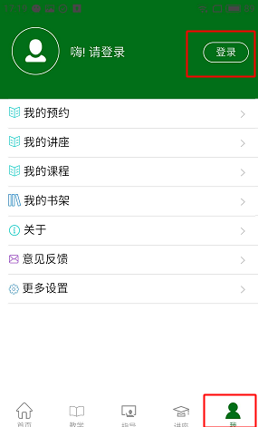

图1 图2 图3